АБОРАТОРНАЯ РАБОТА №3
ИССЛЕДОВАНИЕ АЛГОРИТМОВ ОБРАБОТКИ ОДНОМЕРНЫХ СТАТИЧЕСКИХ МАССИВОВ
- Цель работы:
Исследование способов представления массивов в памяти ЭВМ, получение практических навыков реализации алгоритмов обработки одномерных массивов.
- Постановка задачи и вариант задания:
Вариант 5: В одномерном массиве, состоящем из N вещественных элементов, вычислить:
1) максимальный элемент массива;
2) сумму элементов массива, расположенных до последнего положительного элемента.
Заменить все элементы, модуль которых находится внутри отрезка [а, b] на число a и упорядочить элементы массива по возрастанию, используя алгоритм сортировки методом вставки. Значение а и b вводит пользователь.
- Краткие теоретические сведения
Для выполнения лабораторной работы необходимо изучить особенности представления и обработки одномерных массивов в языках С/С++, а также алгоритмы сортировки массивов методами прямого обмена, вставки и прямого выбора.
ХОД РАБОТЫ
- Структурная схема алгоритма
Структурная схема алгоритма представлена на рисунке 4.1.
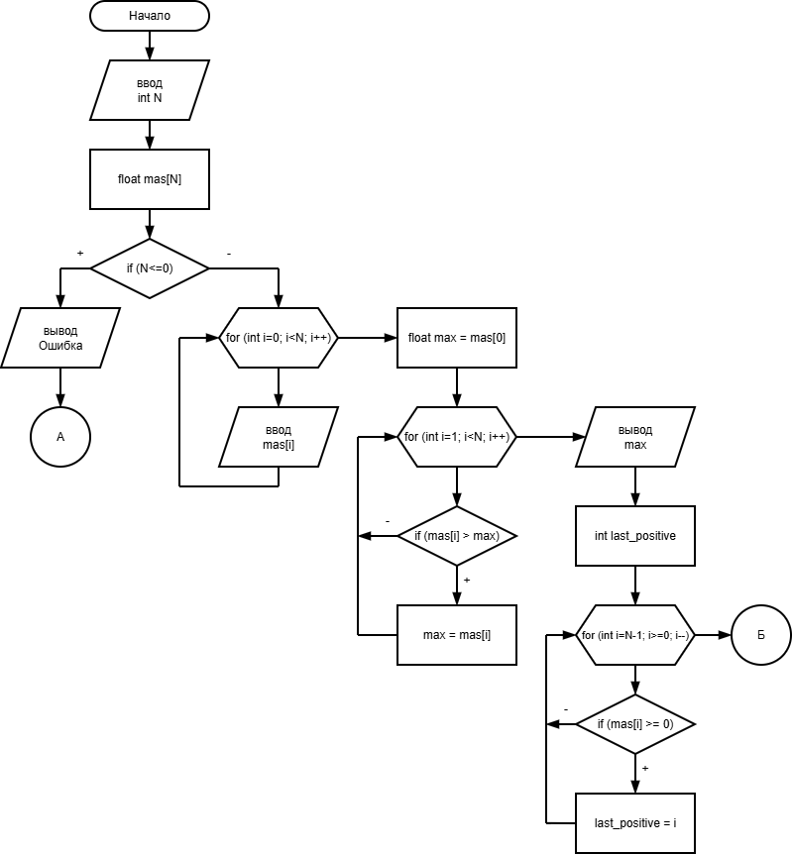
Рисунок 3.1 – Блок схема

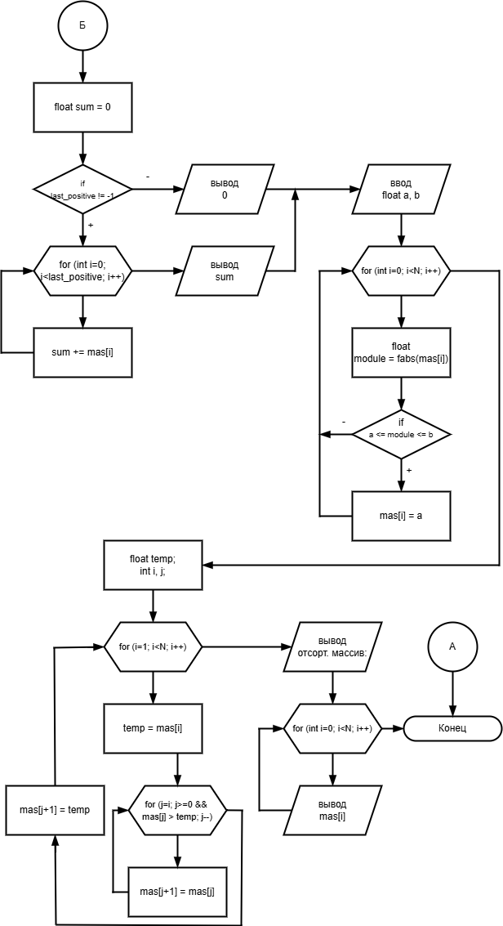
Рисунок 3.2 – Блок-схема (Лист 2)
- Текст кода на языке С. Тестирование и отладка программы
#include <stdio.h>
#include <math.h>

int main() {
int N;
printf("Введите размер массива N: ");
scanf("%d \n", &N);
float mas[N], c;

if (N <= 0)
{
printf("Число элементов (N) не может быть <= 0");
return 1;
}

for (int i = 0; i < N; i++) {
scanf("%f", &mas[i]);
}

float max = mas[0];
for (int i = 1; i < N; i++) {
if (mas[i] > max) {
max = mas[i];
}
}
printf("Максимальный элемент: %.2f\n", max);

int last_positive = -1;
for (int i = N - 1; i >= 0; i--) {
if (mas[i] >= 0) {
last_positive = i;
break;
}
}
float sum = 0;
if (last_positive != -1) {
for (int i = 0; i < last_positive; i++) {
sum += mas[i];
}
printf("Сумма элементов до последнего положительного: %.2f\n", sum);
} else {
printf("Положительных элементов нет. Сумма: 0\n");
}

float a, b;
printf("Введите значение A и B: ");
scanf("%f %f", &a, &b);
if (a > b)
{
printf("Значение A не может быть больше значения B");
return 1;
}
for (int i = 0; i < N; i++)
{
float module = fabs(mas[i]);
if (a <= module && module <= b)
{
mas[i] = a;
}
}
printf("Сумма элементов массива, модуль которых входит в отрезок [%.2f; %.2f]: %.2f \n", a, b, sum);

float temp;
int i, j;
for(i=1; i<N; i++) {
temp=mas[i];
for(j=i-1;(j>=0)&&(mas[j]>temp);j--) {
mas[j+1]=mas[j];
}
mas[j+1]=temp;
}
printf("Отсортированный массив после замены:\n");
for (int i = 0; i < N; i++) {
printf("%.2f; ", mas[i]);
}
return 0;
}

На рисунке 3.3 отображены результаты работы кода согласно всем условиям по заданию для языка С.
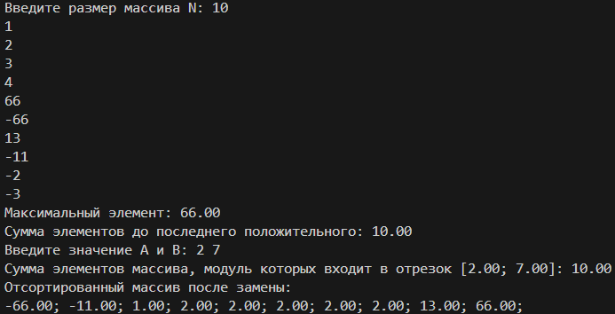
Рисунок 3.3 – Результат работы программы на языке С
- Текст кода на языке С++. Тестирование и отладка программы
#include <iostream>
#include <math.h>

using namespace std;

int main()
{
int N;
cout << "Введите размер массива N: ";
cin >> N;
float mas[N], c;

if (N <= 0)
{
cout << "Число элементов (N) не может быть <= 0" << endl;
return 1;
}

for (int i = 0; i < N; i++)
{
cin >> mas[i];
}

float max = mas[0];
for (int i = 1; i < N; i++)
{
if (mas[i] > max)
{
max = mas[i];
}
}
cout << "Максимальный элемент: " << max << endl;

int last_positive = -1;
for (int i = N - 1; i >= 0; i--)
{
if (mas[i] >= 0)
{
last_positive = i;
}
}
float sum = 0;
if (last_positive != -1)
{
for (int i = 0; i < last_positive; i++)
{
sum += mas[i];
}
cout << "Сумма элементов до последнего положительного: " << sum << endl;
}
else
{
cout << "Положительных элементов нет. Сумма: 0" << endl;
}

float a, b;
cout << "Введите значение A: " << endl;
cin >> a;
cout << "Введите значение B: " << endl;
cin >> b;
if (a > b)
{
cout << "Значение A не может быть больше значения B" << endl;
return 1;
}
for (int i = 0; i < N; i++)
{
float module = fabs(mas[i]);
if (a <= module && module <= b)
{
mas[i] = a;
}
}

float temp;
int i, j;
for (i = 1; i < N; i++)
{
temp = mas[i];
for (j = i - 1; (j >= 0) && (mas[j] > temp); j--)
{
mas[j + 1] = mas[j];
}
mas[j + 1] = temp;
}
cout << "Отсортированный массив после замены:" << endl;
for (int i = 0; i < N; i++)
{
cout << mas[i] << "; ";
}
return 0;
}

На рисунке 3.4 отображены результаты работы кода согласно трем условиям по заданию для языка С++.
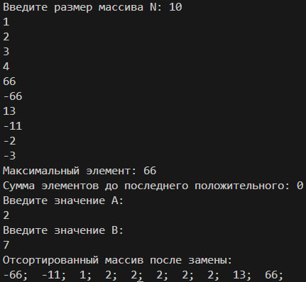
Рисунок 3.4 – Результат работы программы на языке С++
ВЫВОД
В ходе лабораторной работы были исследованы способы представления и обработки одномерных статических массивов. На практике были успешно реализованы базовые алгоритмы, включая поиск, сортировку и фильтрацию элементов. Экспериментально подтверждено, что работа с массивами основана на использовании индексов для прямого доступа к элементам. Полученные навыки закрепили понимание принципов эффективного управления данными в памяти.

